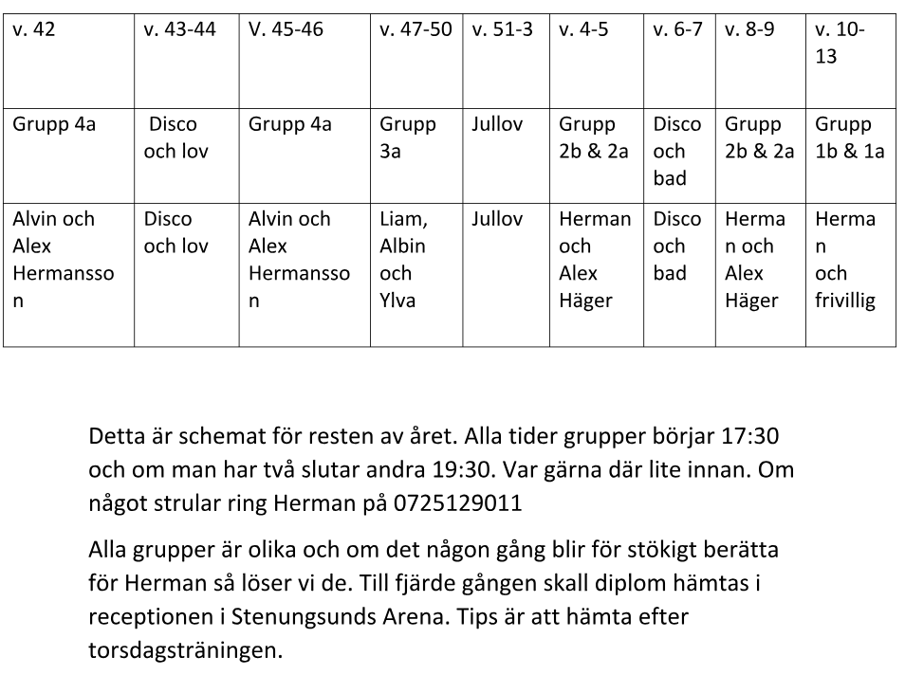

Idrottsskolan är i Stora Höga lilla hallen. Taggen går till ytterdörren och har kod 3049, nyckeln går till omklädningsrummen. Träningsväskan får du av den som hade gången innan

**KAN DU INTE SÅ BYT I GOD TID MED NÅGON ANNAN**